TRƯỜNG THCS CỰ KHỐI TỔ CHỨC TẬP HUẤN PHẦN MỀM DẠY HỌC TRỰC TUYẾN ZOOM
Trước tình hình dịch bệnh viêm đường hô hấp do chủng mới của virut Covid-19 đang diễn ra vô cùng phức tạp, các Sở Giáo dục của các Tỉnh, Thành phố đều cho học sinh nghỉ học để ngăn ngừa dịch bệnh lây lan. Trong thời gian nghỉ phòng dịch kéo dài để có thể hướng dẫn học sinh ôn tập kiến thức đã học, bên cạnh việc học trực tuyến trên truyền hình của học sinh khối 9, trong buổi sáng ngày 17/3/2020 (Thứ 3) trường THCS Cự Khối tổ chức buổi tập huấn phần mềm dạy học trực tuyến Zoom cho giáo viên trong nhà trường. Tham gia buổi tập huấn có thầy giáo Dương Văn Tuynh – Bí thư chi bộ - Hiệu trưởng nhà trường, cô giáo Đỗ Thị Thu Hương – Phó bí thư chi bộ - Phó hiệu trưởng nhà trường cùng các thầy cô giáo dạy môn Văn, Toán, Anh khối 6,7,8,9 và giáo viên môn Lý, Hóa, Sinh, Sử, Địa dạy khối 9 tham dự.
Mở đầu, thầy giáo Dương Văn Tuynh - Bí thư chi bộ - Hiệu trưởng nhà trường phát biểu ý kiến chỉ đạo: “Hiện nay, đào tạo trực tuyến đang là xu hướng do tính năng ưu việt, mang lại lợi ích cho xã hội nhất là nhà trường, học sinh, giáo viên, phụ huynh học sinh,.. Học sinh có thể học mọi lúc, mọi nơi, trên nhiều thiết bị (máy tính để bàn, laptop, di động,..) kết nối internet. Nhất là trong tình hình dịch bệnh diễn ra phức tạp như hiện nay, học sinh không thể đến trường thì việc học trực tuyến hỗ trợ học sinh vô cùng quan trọng có thể giúp học sinh ôn tập lại những kiến thức đã học và giáo viên cũng có thể kiểm tra, đánh giá học sinh trong quá trình học trực tuyến”. Sau phần phát biểu của thầy giáo, đồng chí Phạm Bá Binh – Giáo viên Tin học nhà trường đã hướng dẫn giáo viên cài đặt và sử dụng phần mềm dạy học trực tuyến Zoom. Zoom là một giải pháp hội nghị truyền hình, các cuộc họp trực tuyến, thảo luận nhóm trên nền tảng đơn giản và dễ dàng. Hệ thống hỗ trợ hình ảnh, âm thanh và chia sẻ màn hình chất lượng tốt nhất trên các hệ điều hành Windows, Mac, iOS, Android. Đây là cách thức giảng dạy trên nền tảng internet giúp các thầy cô dạy học từ xa, trao đổi bài giảng, giao bài tập và nhận xét cho học sinh. Cuối buổi tập huấn, đồng chí Đỗ Thị Thu Hương – Phó bí thư chi bộ - Phó hiệu trưởng nhà trường cũng đã phân công, chỉ đạo GVCN các lớp cùng phối hợp với giáo viên bộ môn Văn, Toán, Anh khối 6,7,8,9 và giáo viên Lý, Hóa, Sinh,.. khối 9 xây dựng kế hoạch và bắt đầu triển khai hình thức học trực tuyến đến phụ huynh và học sinh để có thể giúp việc ôn tập của các em đạt được hiệu quả cao.
* Một số hình ảnh buổi tập huấn:
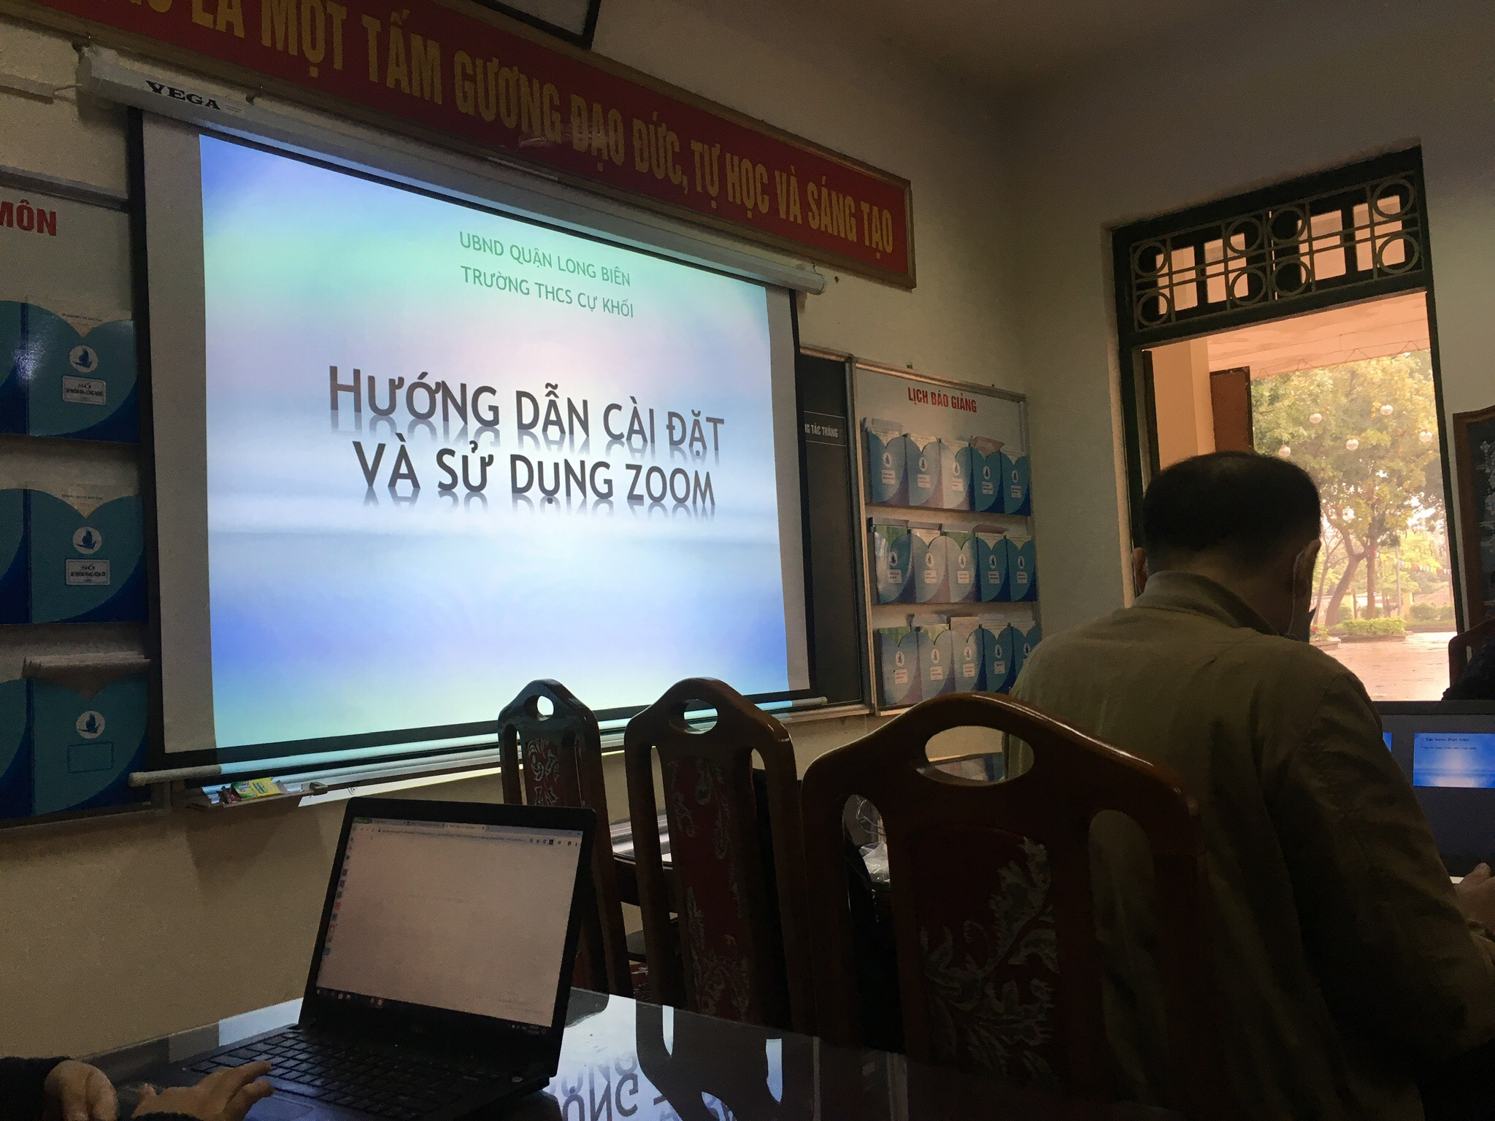
Buổi tập huấn phần mềm học trực tuyến Zoom trường THCS Cự Khối
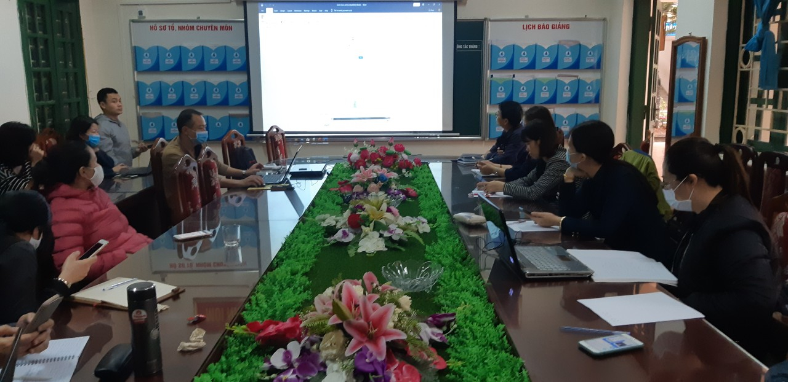
Các đồng chí giáo viên tham gia buổi tập huấn
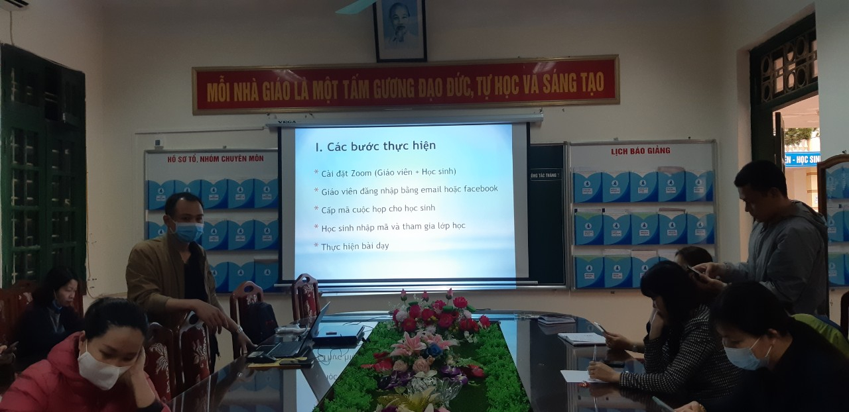
Đồng chí Phạm Bá Binh – Giáo viên Tin học nhà trường hướng dẫn giáo viên các bước cài đặt phần mềm dạy học trực tuyến Zoom
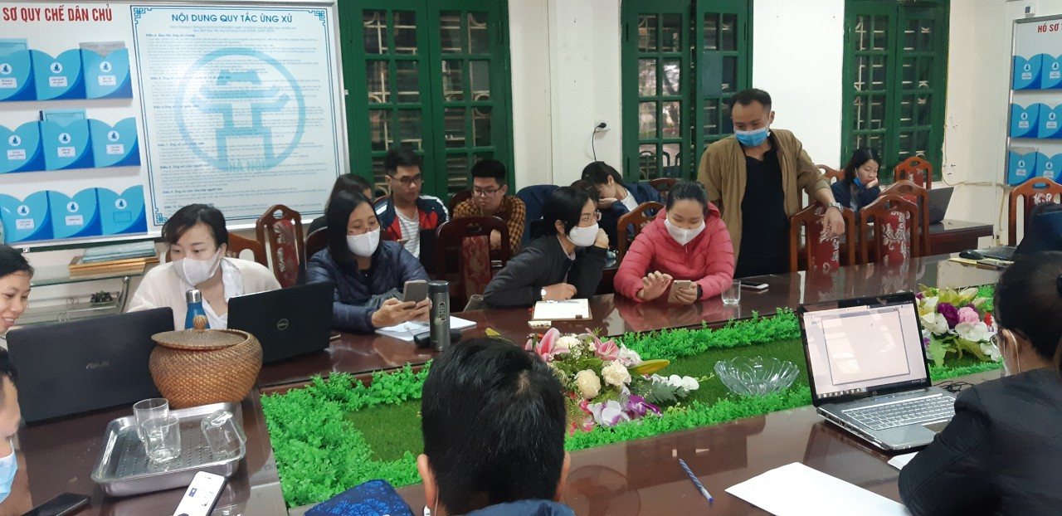
Các đồng chí giáo viên thực hành sử dụng phần mềm dạy học trực tuyến Zoom
Tác giả: Nguyễn Huyền Trang

